**صنعت نسل 4**

در حال حاضر، حرکتی در سراسر جهان به هدف بهبود بخشیدن به کارایی و بهره وری بخش تولید صنعت در حال اتفاق است. اتفاقی که مستلزم بازنگری در بینش صنعت گران درباره ی نحوه ی تولید محصولات و ارائه ی سرویس ها در زنجیره ی تولید می باشد. صنعت نسل 4 یا به عبارتی دیگر Industry 4.0 به افق های جدیدی از سیستم های تولید اشاره دارد که با تکنولوژی های روز دنیا اکنون قابل دسترسی بوده و در عین حفظ یکپارچگی، ارزش های متنوعی را به زنجیره تامین و تولید اضافه میکند. گذار به صنعتگری نسل چهارم، سطوح دیگری را هدف میگیرد که در آن خطوط تولید به سمت هوشمندی میل کرده و رابطه ی بین انسان ها، سیستم ها و ماشین آلات افزایش داده که منجر به افزایش ارزش و کیفیت خطوط تولید و یکپارچگی زنجیره ی تامین میگردد.

زیر بخش های صنعتگری نسل چهارم به سه بخش تقسیم میشوند که هر کدارم دارای چند شاخصه می باشند.

* مدیریت زنجیره ی تامین (SCM)
  + مشتری
  + لجستیک
  + تولید کننده
* تولید و مدیریت عملیات (POM)
  + کنترل و تولید محصولات (PPC)
  + کیفیت
  + نگهداری و تعمیرات
* بخش مشترک (Common)
  + ادغام (یکپارچگی)

**مدیریت زنجیره ی تامین**

کلیه فرآیندهایی است که مواد خام را به محصولات نهایی تبدیل می کند و شرکت ها با استفاده از آن می توانند هزینه های اضافی را کاهش داده و محصولات را سریعتر به مصرف کننده تحویل دهند.

**تولید و مدیریت عملیات**

ورودی های یک شرکت، از جمله مواد خام و طرح های محصول، را به خروجی ها یا محصولات مصرفی نهایی تبدیل می کند.

**بخش مشترک**

به پیشرفت هایی در سطح یکپارچه سازی فرآیندهای فیزیکی و محاسباتی، ارتباط بین بازیگران، ارتباط بین فناوری ها و قابلیت همکاری اشاره دارد. نحوه تبدیل فرآیندها و سیستم‌ها از سیلوهای جدا شده به اکوسیستم‌های کاملاً متصل که از دامنه‌های مدیریت زنجیره ی تامین (SCM) و تولید و مدیریت عملیات (POM) باقی‌مانده پشتیبانی می‌کنند را شناسایی می‌کند. جدول توصیف شاخص های هر بخش به شرح زیر می باشد.

|  |  |  |
| --- | --- | --- |
| مدیریت زنجیره ی تامین (SCM) | مشتری | به رابطه با مشتری، تقسیم بندی و رضایت و همچنین بازاریابی و استراتژی های فروش از کانال های متنوع اشاره دارد. با بلوغ یافتن این قسمت از صنعت، فعل و انفعال دیجیتال بین مشتری و محصولات و سرویس های ارائه شده افزایش می باشد. پیشرفت سازمان میتواند به حدی برسد که دقت و آمادگی تمامی نیاز های متشری را برآورده کند. |
| لجستیک | به پیشرفت هایی در حوزه ی تحویل، حمل و نقل، پخش و توزیع و انبارداری اشاره دارد. با افزایش مراتب بلوغ، میزان سازمان یافتگی روند ها افایش یافته و مدل های لجستیکی به سمت بهینه شدن و هوشمندی میل خواهند کرد. |
| تولید کننده | به پیشرفت هایی در حوزه ی هماهنگی شبکه ی تولید، رابطه ی تولید کنندگان و انعطاف پذیری اشاره دارد. با افزایش مراتب بلوغ، هماهنگی و همکاری بین شرکا، تکنولوژی ها و روند ها افزایش یافته که منجر به انعطاف پذیری و عدم تمرکز واحد های تولید می شود. |
| تولید و مدیریت عملیات (POM) | کنترل و تولید محصولات (PPC) | به پیشرفت هایی در حوزه ی برنامه ریزی تولید محصولات و ارزش های زنجیری مدیریت عملیات اشاره دارد. بلوغ در این قسمت به معنای ادغام تکنولوژی و روش شناسی پیشرفته به کمک سیستم های هوشمند می باشد. |
| کیفیت | به پیشرفت هایی در حوزه ی سیتسم های کنترل کیفیت اشاره دارد. بلوغ در این قسمت به معنای پیشرفته شدن لوازم و ادوات مدیریت کیفیت و همنچین تکامل های تکنولوژی و روش شناسی می باشد که همراه هم کارایی و دقت را بهبود می بخشند. |
| نگهداری و تعمیرات | به پیشرفت هایی در حوزه ی تعمیرات و برنامه های نگهداری اشاره دارد. بلوغ در این قسمت به معنای پدید آمدن سیستم های تشخیص خطای خودکار است. همچنین افق استفاده از ماشین هایی که از راه دور توسط اپراتور کنترل میشوند در مناطق و کارهای با ریسک بالا نیز در دید است. |
| بخش مشترک (Common) | ادغام (یکپارچگی) | به پیشرفت هایی در سطح یکپارچه سازی فرآیندهای فیزیکی و محاسباتی، ارتباط بین بازیگران، ارتباط بین فناوری ها و قابلیت همکاری اشاره دارد. نحوه تبدیل فرآیندها و سیستم‌ها از سیلوهای جدا شده به اکوسیستم‌های کاملاً متصل که از دامنه‌های مدیریت زنجیره ی تامین (SCM) و تولید و مدیریت عملیات (POM) باقی‌مانده پشتیبانی می‌کنند را شناسایی می‌کند. |

اکنون که به تعریف شاخص های مهم صنعتگری نسل چهارم پرداخته ایم، میتوان با استفاده از این شاخص ها سطح بلوغ یک صنعت دلخواه را اندازه گیری نمود.

**معرفی سیستمی برای برآورد سطح بلوغ صنعت**

برای برآورد کردن سطح بلوغ یک صنعت دلخواه نیاز به سیستمی می باشد که با نظر گرفتن شاخص های بررسی شده در بخش قبل، بتواند ویژگی های مورد نظر را استخراج کرده و به عنوان خروجی سطح بلوغ را ارائه دهد. سیستم طراحی شده برای اجرای این عملیات سیستمی بر اساس منطق فازی می باشد که در ورودی، نمراتی مربوط به زیر شاخص های مربوط به شاخص را دریافت کرده و سطح بلوغ متناظر با آن نمرات را در خروجی خود نمایان می سازد.

شمای کلی سیستم به صورت زیر می باشد.

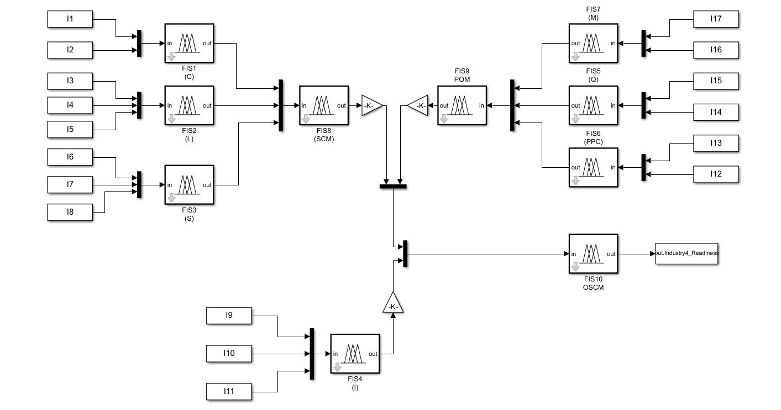

|  |  |
| --- | --- |
| نگهداری و تعمیرات | تولید و مدیریت عملیات (POM) |
| کیفیت |
| کنترل و تولید محصولات (PPC) |

بخش مشترک (Common)

|  |  |
| --- | --- |
| مدیریت زنجیره ی تامین (SCM) | مشتری |
| لجستیک |
| تولید کننده |

**خروجی : سطح بلوغ از نظر صنعتگری نسل چهارم**

در هر بخش، برای هر شاخص (مشتری، لجستیک، تولید کننده، کنترل و تولید محصولات (PPC)، کیفیت، نگهداری و تعمیرات، ادغام (یکپارچگی)) یک موتور تصمیم گیری فازی وجود دارد. هر موتور تصمیم گیری با توجه به نمرات ورودی مربوط به زیر شاخص های هر شاخص و قوانین نوشته شده توسط صنعتگر خبره، بلوغ هر سطح (مدیریت زنجیره ی تامین، تولید و مدیریت عملیات، بخش متشرک) برآورد می شود. سپس موتور پایانی نیز با توجه به سطح بلوغ هر بخش از صنعت مورد نظر، سطح بلوغ کلی را در خروجی خود ارائه می دهد.

زیر شاخص های ذکر شده در تصویر بالا دارای اسم گذاری از I1 تا I17 هستند و جدول شرح آن ها به شکل زیر می باشد.

|  |  |  |  |
| --- | --- | --- | --- |
| زیر شاخص | موضوع | زیر بخش | شاخص |
| I1 | ديجيتالي شدن فروش / خدمات | SCM | مشتري |
| I2 | استفاده از داده هاي مشتري | SCM | مشتري |
| I3 | سيستم هاي لجستيك و مدل هاي آن | SCM | لجستيك |
| I4 | ديجيتالي شدن لجستيك | SCM | لجستيك |
| I5 | بهينه سازي و داده هاي لجستيكي | SCM | لجستيك |
| I6 | ارتباط با توليدكنندگان | SCM | تامين كننده |
| I7 | ديجيتال سازي خريد و سفارش | SCM | تامين كننده |
| I8 | داده هاي مرتبط با توليدكنندگان | SCM | تامين كننده |
| I9 | ادغام فرايندهاي داخلي و خارجي | SCM & POM | ادغام |
| I10 | ارتباط / همكاري بين فعالان SC | SCM & POM | ادغام |
| I11 | قابليت همكاري بين سيستم ها | SCM & POM | ادغام |
| I12 | استفاده از داده ها و تجزيه و تحليل در PPC | POM | PPC |
| I13 | ديجيتالي شدن فرآيندهاي كنترل و برنامه ريزي | POM | PPC |
| I14 | اتوماسيون (مجازي سازي) كنترل كيفيت | POM | كيفيت |
| I15 | كيفيت اطلاعات (جمع آوري و تجزيه و تحليل) | POM | كيفيت |
| I16 | اتوماسيون (مجازي سازي) تعمير و نگهداري | POM | تعمير و نگهداري |
| I17 | نگهداري اطلاعات و ديجيتالي كردن ثبت داده ها | POM | تعمير و نگهداري |

**سیستم فازی برآورد کننده ی سطح بلوغ**

سیستم کلی برآورد کننده مجموعی از چند زیر سیستم فازی مصل به هم می باشد که زیر سیستم استنتاج فازی یا Fuzzy inference system (FIS) نام دارند. هر زیرسیستم فازی برآورد کننده ی سطح بلوغ در ورودی های خط نمرات مربوط به زیرشاخص یا شاخص مورد نظر را گرفته و سطح بلوغ به ترتیب شاخص یا بخش را معین می کند.   
هر ورودی نمره ی مربوط به یک زیرشاخص می باشد و سیستم با توجه به آن ها در خروجی خود سطح بلوغ شاخص مربوطه را نمایان می سازد. روند برآورد سطح بلوغ با استفاده از قوانین فازی تعریف شده در زیر سیستم مربوطه انجام میشود. به عبارتی دیگر، هر ورودی میتواند در پنج حالت **1)بسیار کم 2)کم 3)متوسط 4)زیاد 5)خیلی زیاد** قرار بگیرد. برای پنج سطح گفته شده، پنچ عدد تابع عضویت یا Membership function در نظر گرفته شده است و همچنین هر زیر شاخص میتواند نمره ای بین 0 تا 100 دریافت کند. حال با توجه به آنکه زیرشاخص مورد نظر چه نمره ای به خود اختصاص میدهد، درجه و قدرت عضویت آن به هر یک از توابع عضویت تعریف شده معین می شود که در ادامه با توجه به تئوری منطق فازی میتوان خروجی مناسب را محسابه کرده و نسبت داد. در تصویر زیر، توابع عضویت تعریف شده نشان داده شده اند.

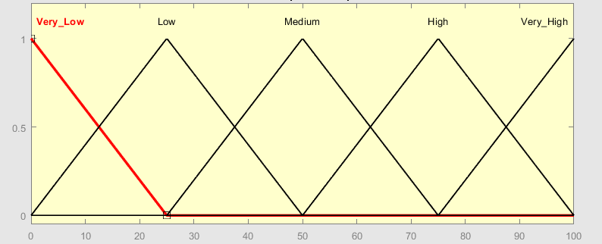

در خروجی نیز، توابع عضویت تعریف شده هستند که پس از دریافت نمرات ورودی و انجام فرآیند استنتاج، با کمک قانون های فازی نوشته شده در موتور استنتاج، مقدار سطح بلوغ در خروجی نمایان می شود. در تصویر زیر، توابع عضویت خروجی را نشان میدهد.

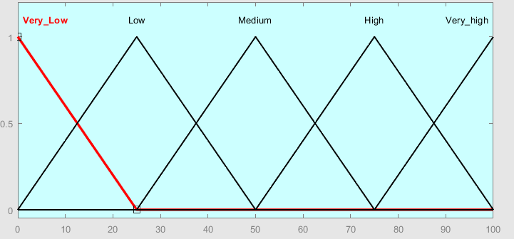

در معماری طراحی شده دو نوع زیر سیستم وجود دارد. 1) زیر سیستم 2-ورودیه 2) زیر سیستم 3-ورودیه.

* زیر سیتسم 2-ورودیه دارای دو ورودی می باشد. در موتور استنتاج این زیر سیستم، 25 قانون وجود دارد که منشا عمل استنتاج انجام شده بر روی ورودی و نتیجه گیری خروجی است.
* زیر سیتسم 3-ورودیه دارای دو ورودی می باشد. در موتور استنتاج این زیر سیستم، ۱25 قانون وجود دارد که منشا عمل استنتاج انجام شده بر روی ورودی و نتیجه گیری خروجی است.

با توجه به توصیف بلوک های اولیه ی معماری سیتسم اصلی، در جدول های زیر میتوان جزیئات زیر سیستم های استفاده شده در هر قسمت را مشاهده کرد.

|  |  |  |  |  |
| --- | --- | --- | --- | --- |
| **زیر سیستم های لایه اول** | | | | |
| نام زیر شاخص | تعداد ورودی ها (زیر شاخص ها) | نام زیر سیستم فازی | شاخص | زیر بخش |
| I1 | 2 | زیر سیستم فازی 1 | مشتري | SCM |
| I2 |
| I3 | 3 | زیر سیستم فازی 2 | لجستيك |
| I4 |
| I5 |
| I6 | 3 | زیر سیستم فازی 3 | تامين كننده |
| I7 |
| I8 |
| I9 | 3 | زیر سیستم فازی 4 | ادغام | SCM & POM |
| I10 | SCM & POM |
| I11 | SCM & POM |
| I12 | 2 | ریز سیستم فازی 5 | PPC | POM |
| I13 | POM |
| I14 | 2 | زیر سیستم فازی 6 | كيفيت | POM |
| I15 | POM |
| I16 | 2 | زیر سیستم فازی 7 | تعمير و نگهداري | POM |
| I17 | POM |

|  |  |  |  |  |
| --- | --- | --- | --- | --- |
| **زیر سیستم های لایه دوم** | | | | |
| نام ورودی | تعداد ورودی ها (زیر شاخص ها) | نام زیر سیستم فازی | زیر بخش | بخش |
| زیر سیستم فازی 1 | 3 | زیر سیستم فازی 8 | SCM | مدیریت عملیات زنجیره تولید (OSCM) |
| زیر سیستم فازی 2 |
| زیر سیستم فازی 3 |
| ریز سیستم فازی 5 | 3 | زیر سیستم فازی 9 | POM |
| زیر سیستم فازی 6 |
| زیر سیستم فازی 7 |

|  |  |  |  |  |
| --- | --- | --- | --- | --- |
| **زیر سیستم های لایه سوم** | | | | |
| نام ورودی | تعداد ورودی ها (زیر شاخص ها) | نام زیر سیستم فازی | زیر بخش | خروجی |
| زیر سیستم فازی 4 | 3 | زیر سیستم فازی 10 | OSCM | آمادگی و بلوغ صنعت |
| زیر سیستم فازی 8 |
| زیر سیستم فازی 9 |

در تصویر زیر، زیر شاخص ها با رنگ سفید، زیر سیستم های فازی لایه ی اول با رنگ آبی آسمانی، زیر سیستم های فازی لایه ی دوم با آبی کمرنگ و زیر سیستم فازی لایه سوم با رنگ آبی پررنگ مشخص شده اند.

زیرسیستم های لایه اول

زیرسیستم های لایه دوم

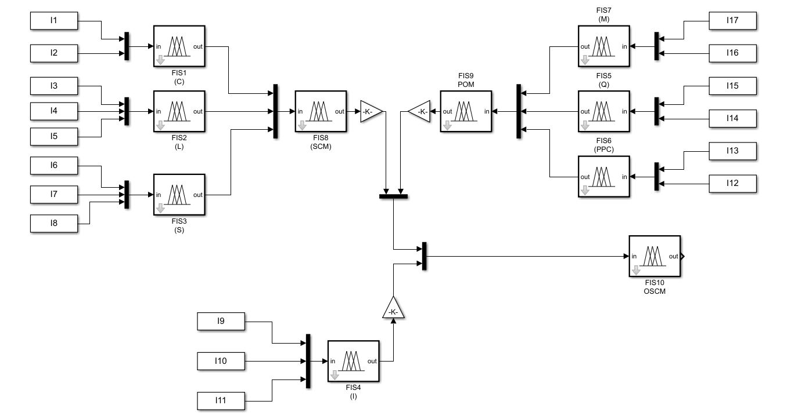

`

زیرسیستم لایه سوم

`

در قسمت بعدی نیز، معماری کلی و معماری هر قسمت به نمایش گذاشته شده است.

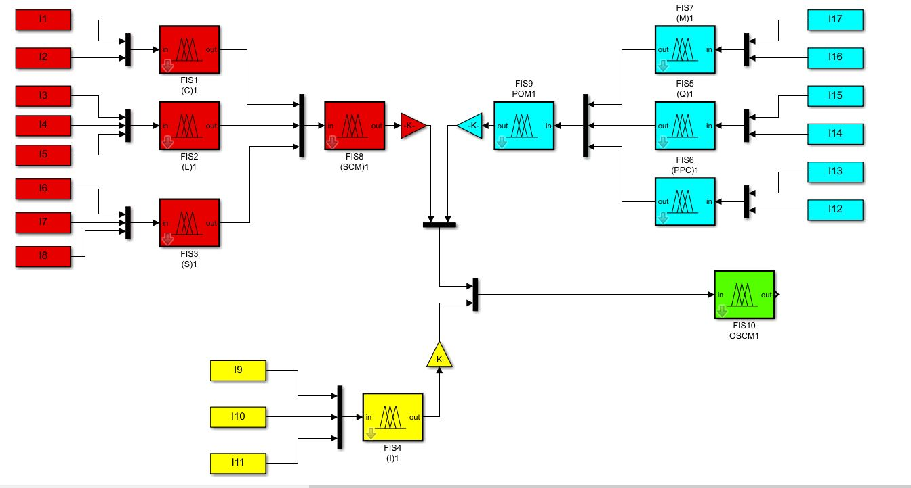

**سیستم فازی قسمت مدیریت زنجیره ی تامین (SCM)**

|  |  |
| --- | --- |
| مدیریت زنجیره ی تامین (SCM) | مشتری |
| لجستیک |
| تولید کننده |

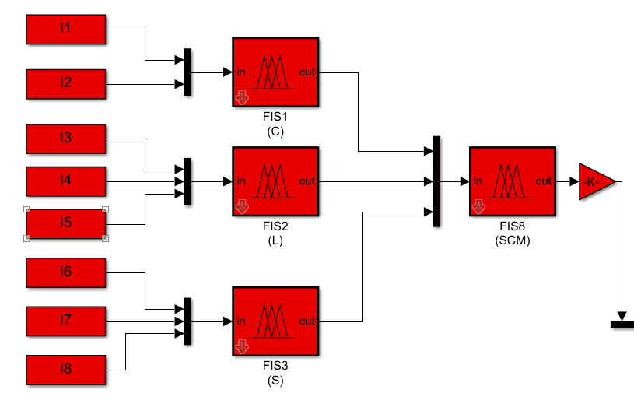

**سیستم فازی قسمت تولید و مدیریت عملیات (POM)**

|  |  |
| --- | --- |
| تولید و مدیریت عملیات (POM) | مشتری |
| لجستیک |
| تولید کننده |

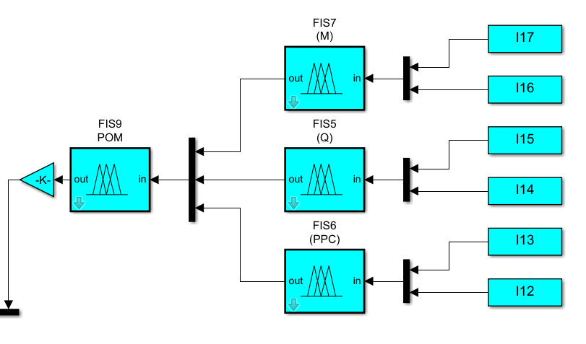

**سیستم فازی قسمت مشترک (Common)**

|  |  |
| --- | --- |
| مشترک (Common) | ادغام و یکپارچگی |

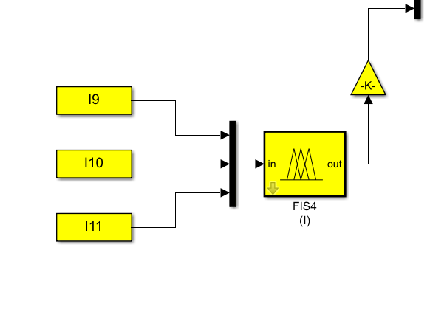

**سیستم فازی قسمت آمادگی و بلوغ صنعت**

|  |  |
| --- | --- |
| آمادگی و بلوغ صنعت | مدیریت زنجیره ی تامین (SCM) |
| مشترک (Common) |
| تولید و مدیریت عملیات (POM) |

